# MBP手动发布步骤

概述：

涉及的服务器信息:

172.16.129.101 内网

202.142.162.142 外网

端口：22532

账号密码：

ftp账号密码：mbpadmin Ch!#@86Ji@X>

root密码：Pk#4BQ42437@mM

打包在edop平台，然后用vtransfer（用邮箱）传给当地IT，IT上传到服务器上，我们再执行后续操作

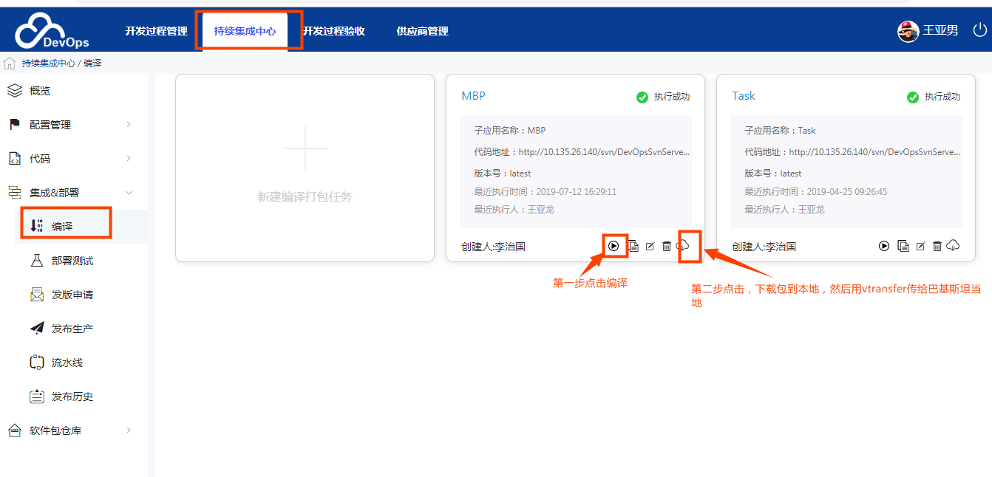

# war上传

上传路径是

/home/mbpadmin

## 停止原来的服务，中间件是tomcat

现关闭服务的方法是，找到应用的tomcat，把进程kill掉

登录服务器后，切换到root账号su root

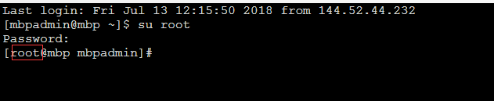

查看java进程方法：

ps –ef|grep java,会看到如下图,application-server是应用服务

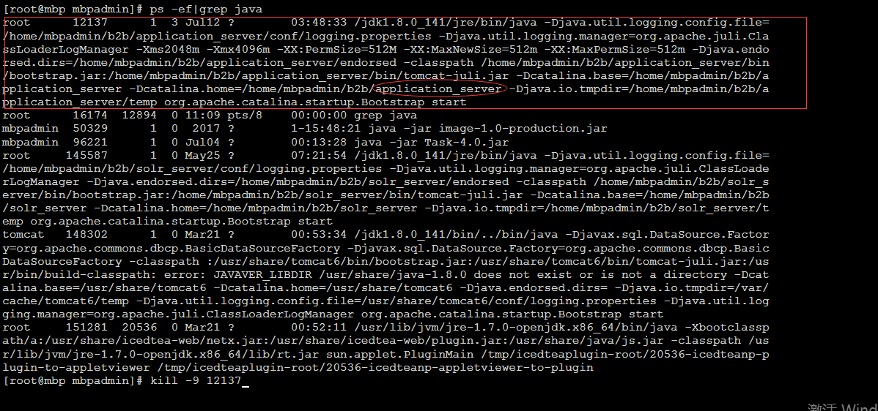

## 3 将原来的程序备份一下

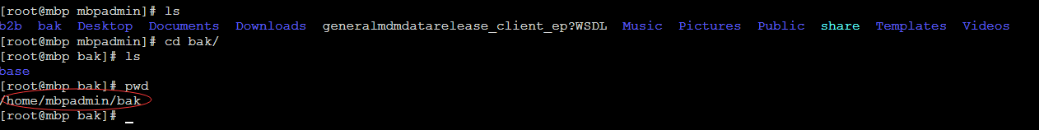

## 把原来的程序删除，将上传的war包copy到tomcat

程序路径是：/home/mbpadmin/b2b/application_server/webapps

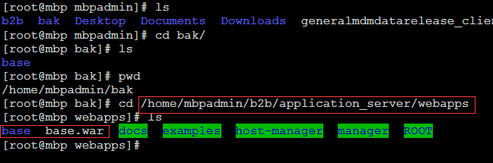

把上传的base.war cp到这个路径启动tomcat即可

cp /home/mbpadmin/base.war /home/mbpadmin/b2b/application_server/webapps

## 重新启动tomcat即可

1. cd /webapps/taskjob

nohup java -jar Task-4.0.jar &

1. cd /webapps

nohup java -jar image-1.0-production.jar &

cd /webapps/taskjob

**su - root**

**enter the password**

1. **cd /webapps/solr_server/bin/**

**./startup.sh**

1. **cd /webapps/application_server/bin/**

**./startup.sh**

